- Zo stránky Štátne vlajky si vyber aspoň jednu vlajku, na ktorej sú vodorovné alebo zvislé pruhy farieb a nakresli ju do grafickej plochy (zvo2 si napr. Francúzsko, Nemecko, Taliansko, Belgicko, Maďarsko, …). Daj pozor, aby sa na vlajkách neobjavili čierne obrysy obdĺžnikov.
  - napr. francúzska štátna vlajka
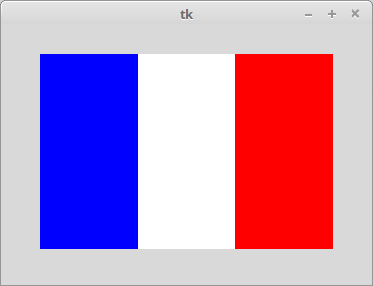

- Nakresli nórsku štátnu vlajku.
  - napr.
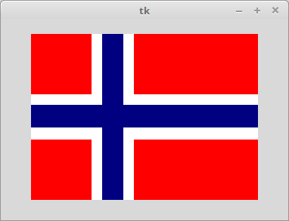

- Na tmavomodré pozadie (napr. 'navy') nakresli na náhodné pozície n žltých hviezdičiek (create_text) znak '*' - skús ich kresliť rôznymi veľkosťami fontu (napr. veľkosť fontu nech je náhodne číslo od 10 do 20).
  - napr.
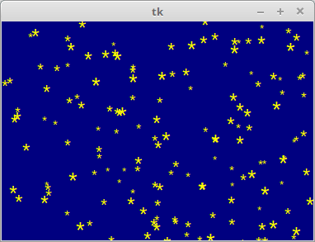

- Nakresli dopravné značky prejazd zakázaný a zákaz zastavenia.
  - napr.
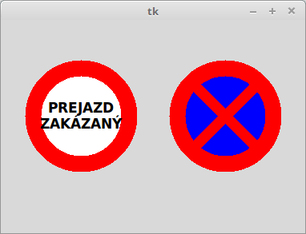

- Nakresli n sústredných štvorcov (štvorce majú spoločný stred), v ktorých sa striedajú nejaké tri dané farby. Veľkosti štvorcov nech sú napr. 10, 20, 30, …
  - napr.
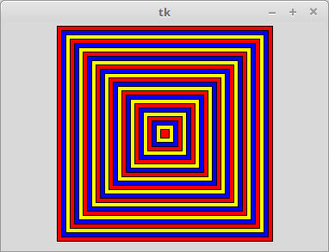

- Nakresli pyramídu z n obdĺžnikov. Všetky sú zafarbené rovnakou náhodnou farbou. Veľkosti obdĺžnikov nech sú napr. 10x10, 20x10, 30x10, …
  - napr.
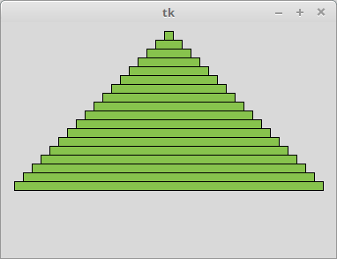

- Program nakreslí n náhodných mincí. Mincami sú farebné kruhy s polomerom 20, v ktorých sú veľké náhodné číslice od 1 do 9.
  - napr.
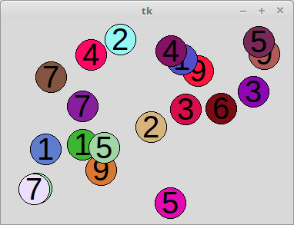

- Program najprv prečíta nejaký text zo vstupu (input) a potom postupne každé písmeno tohto textu zapíše do jedného farebného štvorca veľkosti 30x30. Tieto štvorce sú umiestnené tesne vedľa seba. Farby štvorcov aj písmen zvoľ náhodne.
  - napr.
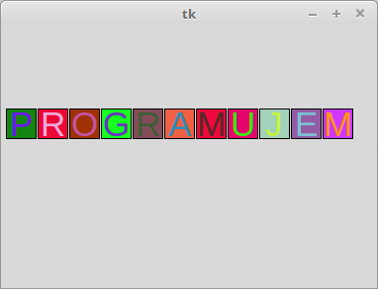

- Napíš program, ktorý postupne generuje n náhodných bodov a spája ich (create_line) s predchádzajúcim. Každá nakreslená čiara má nejakú náhodnú farbu.
  - napr.
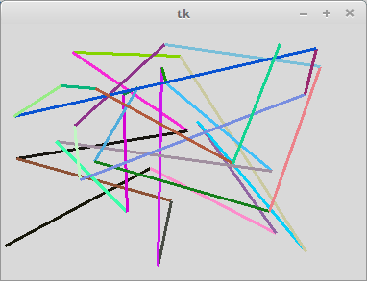

- Pre dané n nakresli n x n štvorcovú sieť. Každý štvorček zafarbí náhodne buď bielou alebo čiernou. Veľkosť štvorčekov vypočítaj tak, aby sa celá štvorcová sieť zmestila do grafickej plochy. (Nepoužívaj if.)
  - napr.
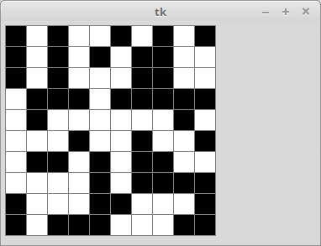

- Napíš program, ktorý vygeneruje n náhodne zafarbených štvorčekov veľkosti 20x20. Ich pozície sa budú generovať náhodne, ale budú v štvorcovej sieti (násobky 20).
  - napr.
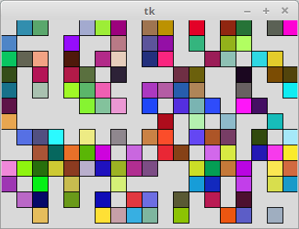

- Program nakreslí 20 tesne vedľa seba ležiacich štvorcov. Tieto štvorce majú náhodné veľkostí 10 až 30, náhodné farby a ich spodná strana má rovnaké y.
  - napr.
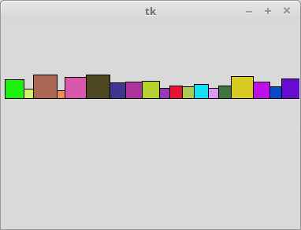

- Program nakreslí 25 obdĺžnikov veľkosti 15x250, ktoré sú uložené tesne vedľa seba. Tieto obdĺžniky postupne menia farby od červenej k modrej: čím je väčšie x obdĺžnika tým menej červenej a viac modrej
  - napr.
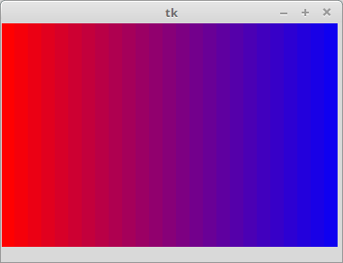

- Program pre dané n nakreslí pravidelný n-uholník. Využi body na kružnici so stredom x a y a s polomerom r.
  - napr.
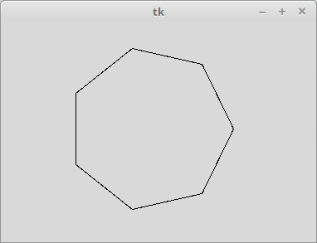

- Podobne ako príklad (14) nakreslí pravidelný n-uholník, ale dokreslí do neho aj všetky uhlopriečky.
  - napr.
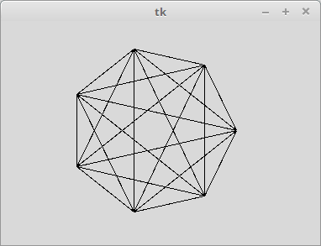

- Program pre dané n nakreslí n dotýkajúcich sa kruhov, ktorých stredy ležia na obvode kružnice. Tieto kruhy zafarbi náhodnými farbami.
  - napr.
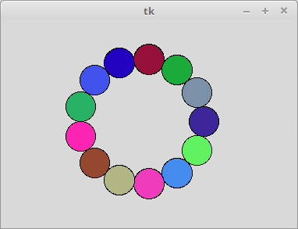
- Program nakreslí 24 úsečiek, ktorých druhé konce sú rovnomerne rozmiestnené po obvode kružnice (po 15 stupňoch). Ku každej úsečke je pripísaný aj ich prislúchajúci uhol.
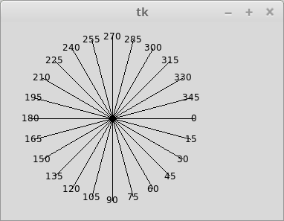
- Program na vypisovanie nejakého textu po jednotlivých znakoch tak, že ich rovnomerne rozložíme po obvode kružnice.
